„MUR-ALE... NIEPODLEGŁOŚĆ UŁAŃSKA!”
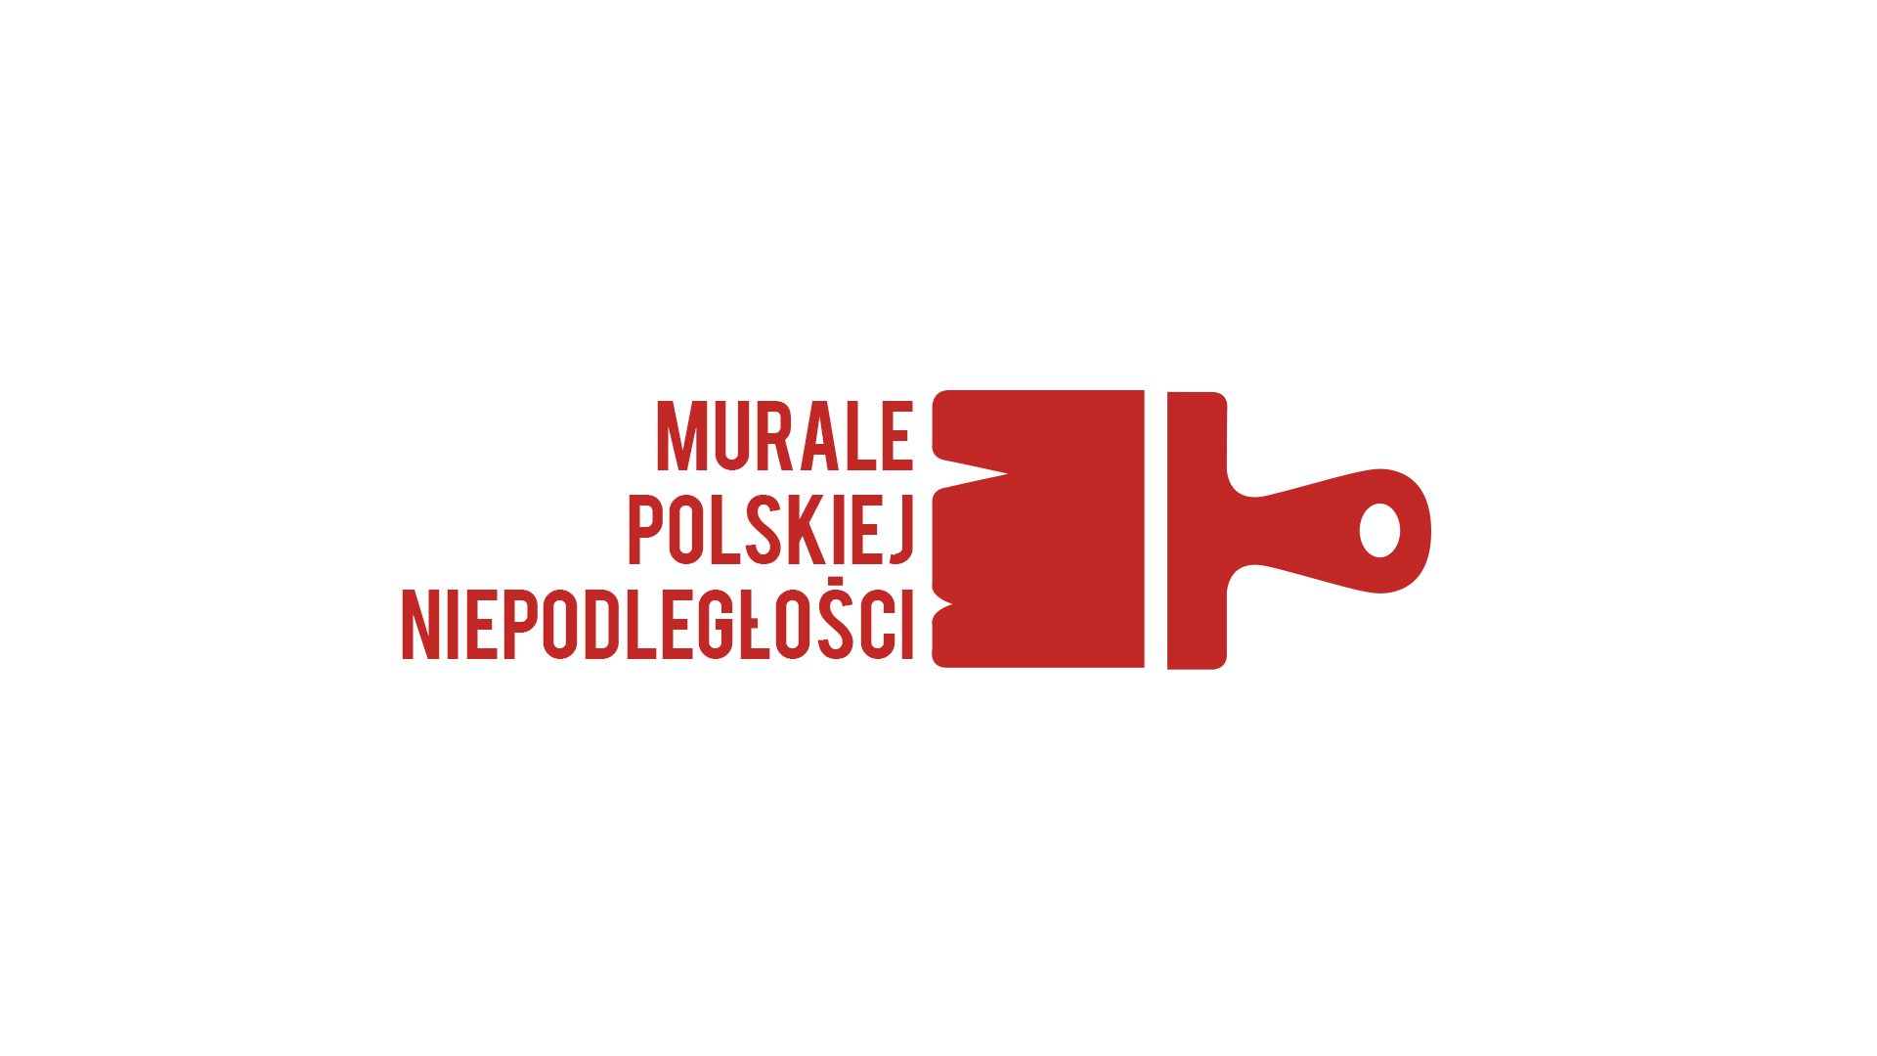

Formularz zgłoszenia udziału w konkursie plastycznym
„Moja Niepodległa. Wolność kocham i rozumiem…”

Informacje o autorze (uczeń)
imię
nazwisko
wiek
klasa
szkoła
tel. kontaktowy
e-mail
Informacje o opiekunie (nauczyciel)
Imię
Nazwisko
Tel. kontaktowy
e-mail
Informacje o szkole (placówka)
Pełna nazwa szkoły
Adres szkoły
Telefon szkoły
e-mail szkoły
Strona www szkoły
